Домашнее задание для 1 ОИИ, от 20.01. / 21.01

Подготовка к экзамену по сольфеджио
- Номер 427
- Читать ритм с дирижированием;
- Настроиться в тональности и петь мелодию голосом с дирижированием, (если есть необходимость можно подыгрывать).
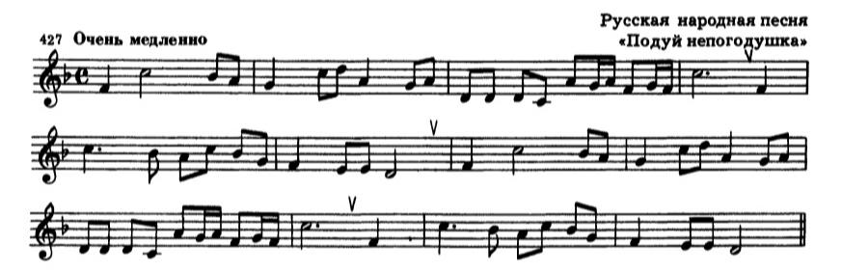

- Задания из билета 1
Старое задание:
- Играть и впевать интервалы из цепочки;
- Настроиться мы тональности, найти ступень, от которой строиться тритон. Играть и впевать тритон с его разрешением;
- Настроиться в тональности, играть и петь аккорды.

- Номер 337
- Играть и впевать;
- Петь с дирижированием, уверенно без ошибок.
